福建省闽江监狱电动载货车采购项目

竞价文件

采购单位:福建省闽江监狱
二○二三年七月
第一章 报价邀请
福建省闽江监狱现采用竞价方式向社会公开进行项目采购，欢迎符合要求的商家按照要求提交密封报价材料。
一、项目名称：福建省闽江监狱电动载货车采购项目。
二、项目内容及要求：详见第三章 采购服务内容及要求
三、报价
1.接收时间：2023年7月10日10:00----2023年7月14日10:00 时（报价时间截止后，停止接收任何响应文件。）
2.接收地点：福建省福州市闽侯县南屿镇桐南村浦头湾25号 闽江监狱审计科（办公楼6层刘警官 0591-22197613 收）。邮编：350109
四、其他
1.最高限价：80000元(一辆)
2.开标时间及地点：2023年7月14日【若采购人确有客观原因无法按期开标,将于下一工作日开标】，采购人将在福建省闽江监狱行政楼五楼会议室组织竞价公开评审，报价人需派代表携投标保证金参加。
3.成交方式：按最低评标价法。在满足招标需求的情况下，报价最低者成交（若价格出现两家（含）以上相同时，则采取随机抽选方式确定成交供应商。）
报价人应在截止时间之前将密封的两个文件袋：(1)“报价文件”装在一个密封文件袋、(2)“资格证明复印件”装在另一个文件袋，一并送达上述指定地点，两个密封的外包装应注明“福建省闽江监狱电动载货车采购项目”。逾期送达的或不符合规定的报价文件将被拒绝接受。（为确保报价有效，建议报价人直接送达采购人接收地点；若邮寄送达者，请提前投递/，目前“顺丰”和“邮政”业务能送达采购人单位，快递没送到纪检监察室的不予负责。）
联系人：邓警官
联系电话：0591-22198068
第二章 报价人资格条件

一、报价人资格标准
1.报价人具有企业法人或个体工商户的营业执照、税务登记或三证合一证。
2.报价人出具近三年的“无犯罪承诺书”
3.拒绝报价人联合体参与。
二、应提交的资格证明材料
（一）营业执照等复印件（加盖公章）
（二）法定代表人身份证及授权代理人的身份证复印件（加盖公章）
（三）授权委托书原件【法人签字（章）同意并加盖公章】
（四）近三年的“无犯罪承诺书”（加盖报价人公章）
（五）报价人响应性承诺（加盖报价人公章）
（六）保密承诺书(加盖报价人公章)

第三章 采购服务内容及要求

一、项目概况：
本项目为福建省闽江监狱电动载货车采购项目，采购预算金额8万元，如遇政策原因需终止本项目，成交人应无条件接受。
为保证本次采购的严肃性和公平性，投标人需现场准备1500元现金作为投标保证金（中标后转为部分履约保证金），投标人中标后若不按期签订合同或有虚假行为，采购人有权没收该保证金。

二、技术和服务要求
序号 | 类别 | 名 称 |  | 说 明
 | 基本  参数 | 外形尺寸（长×宽×高mm） |  | ≥5100*1500*2050
 | 基本  参数 | 货斗尺寸（长×宽×高mm） |  | ≥3500X1470X300(车厢内加铺不锈钢板)整块板
 | 基本  参数 | 轴距（mm） |  | ≥2740
 | 基本  参数 | 前/后轮距（mm） |  | ≥1285/1325
 | 基本  参数 | 轮胎规格 |  | ≥165/70R13
 | 基本  参数 | 额定乘员（人） |  | ≥2
 | 基本  参数 | 整备质量（kg） |  | ≥1100
 | 基本  参数 | 整车载荷（kg） |  | ≥1500（必须是载重车型）
 | 基本  参数 | 车身结构 |  | 钣金冲压件+铝型材框架+塑料覆盖件
 | 基本  参数 | 前后悬架系统 |  | 前：独立悬架  后：钢板弹簧非独立悬架
 | 基本  参数 | 制动系统 |  | 前盘后鼓+液压双管路+真空助力
 | 基本  参数 | 转向系统 |  | 双输出方向机+电动助力
 | 基本  参数 | 驱动系统 |  | 后置后驱
 | 基本  参数 | 座椅 |  | 皮质座椅
 | 基本  参数 | 仪表台 |  | 注塑
 | 基本  参数 | 油漆 |  | 优质油漆+电脑调漆+专业喷涂设备
 | 电器系统 | 电池 | 类别 | 免维护电池
 | 电器系统 | 电池 | 型号 | EVF-200
 | 电器系统 | 电池 | 容量 | ≥200Ah（3hr）
 | 电器系统 | 电池 | 电池组电压及容量  （V/Ah） | ≥72V/200ah
 | 电器系统 | 电池 | 电机电压及功率（V/kw） | ≥72/7.5
 | 电器系统 | 电池 | 额定电流（A） | ≥130
 | 电器系统 | 电池 | 冷却方式 | 自然冷却
 | 电器  系统 | 控制器 | 类别 | 交流异步电机控制器
 | 电器  系统 | 控制器 | 型号 | MC3336-7240
 | 电器  系统 | 控制器 | 电源电压（V） | ≥72
 | 电器  系统 | 控制器 | 最大输出电流（A） | ≥400
 | 电器  系统 | 控制器 | 输入电压及电流（V/A） | AC220/≤11
 | 电器  系统 | DC-DC转换器 | 输入电压（V） | 36-76V
 | 电器  系统 | DC-DC转换器 | 输出电压（V） | DC13.8
 | 电器  系统 | DC-DC转换器 | 输出功率（W） | 500
 | 电器  系统 | 音响系统 |  | 可插U盘
 | 性能  参数 | 最高车速（km/h） |  | ≤30
 | 性能  参数 | 最大续航里程（km） |  | ≤120
 | 性能  参数 | 最大爬坡度（%） |  | ≤10
 | 性能  参数 | 最小转弯半径（m） |  | ≤5.2
 | 性能  参数 | 最小离地间隙（mm） |  | ≥150
 | 性能  参数 | 制动距离（m） |  | ≤5
注：特殊要求1.车厢内底板加铺不锈钢1.5MM厚，折边1厘米，铺整块3500*1500MM。2车厢降低5厘米。3车厢加长50厘米。4车头为半封闭式。
参考图片：
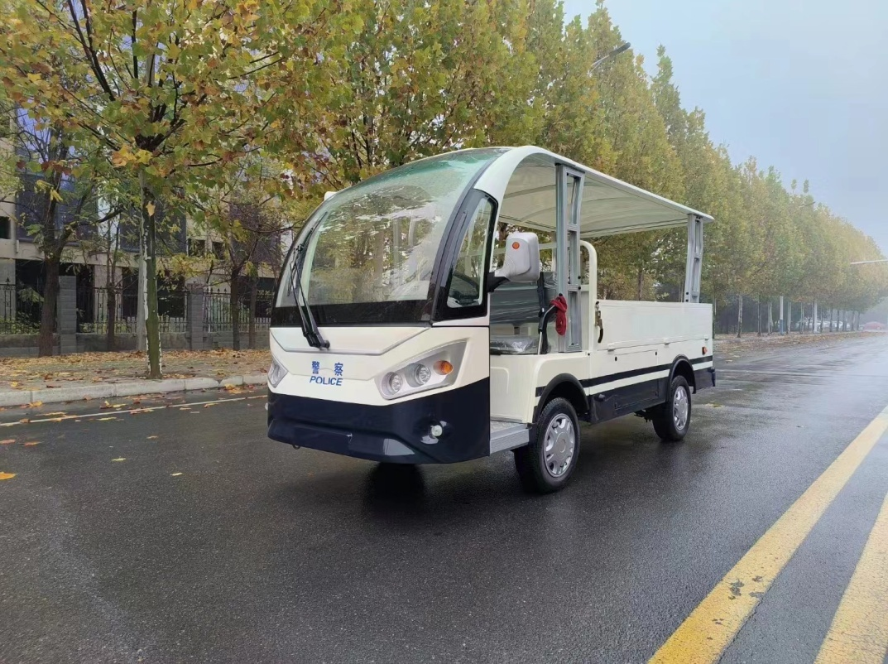
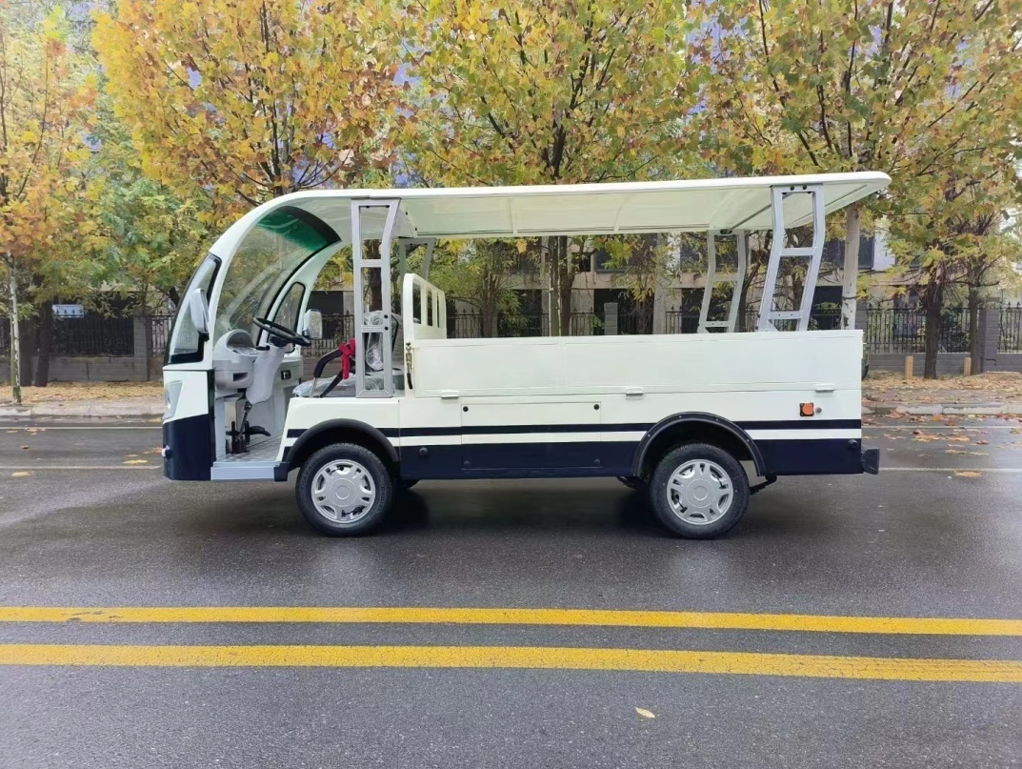
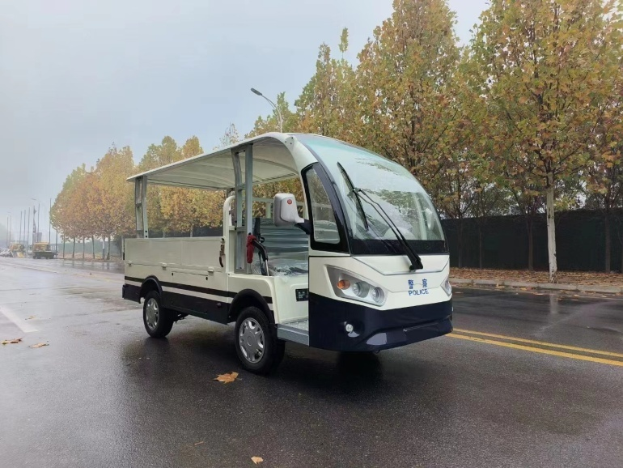

1. 交付要求：整车交付 ，车辆数量为1辆，合同期：一年。
2.交货方式：由供货方免费送货上门。
3.交货时间及地点：合同签订后，供货方在收到我方的通知10个工作日内将约定的货物全部送达福建省闽江针织有限公司指定地点 ：闽侯县南屿镇桐南村浦头湾25号。

4、履约保证金
4.1供货方需在合同签订前以银行转账方式向我方支付合同标的金额的10%作为履约保证金。
4.2履约保证金于合同期满后且无未了事宜，我方在收到供货方书面退还申请后全额无息退还供货方。
5、验收步骤及要求
5.1检验依据：货物的验收标准、制造标准、安装标准及技术规范等有关资料，应符合设备制造厂商的产品验收标准、相应的中华人民共和国国家标准及设备出厂标准，以及本采购文件要求的技术要求。成交人所供产品在噪音、废气排放等应符合国家有关环保标准。
5.2检验程序：货物检验分出厂检验、最终验收二个阶段。
5.2.1出厂检验：
成交人在本合同货物交付给合同签订单位后，必须向合同签订单位提交《产品质量合格证》。
5.2.2最终验收
货物安装调试和试运行结束后，成交人与合同签订单位按谈判文件以及合同相关条款要求一同对货物进行验收，验收结果应符合合同签订单位使用要求，若发现未符合采购文件及合同条款要求，需立即进行整改并通过最终验收。合同签订单位在验收过程中，为保证货物用材质量，有权随机对货物进行破坏性抽检，被破坏的货物由成交人承担。
5.2.3验收所发生的一切费用由成交人承担。
6、支付方式数据表格
支付期次 | 支付比例(%) | 支付期次说明
1 | 100 | 货物验收合格后，我方在收到供货方提供的全额增值税发票后采用转账向供货方支付合同总价款的100%。

7、免费维修期和售后服务要求
7.1供货方保证本合同项下货物的质量、型号、配置及性能指标等应符原厂质量标准，并享受原厂质量保证。
7.2维修期:一年。
7.3维修期后，成交人应提供或指定维护机构对货物进行定期维护和修理，能在招标人提出问题后一日内给予答复，并在内派人到现场进行货物故障的维修。
7.4供货方保证本合同项下货物的质量、型号、配置及性能指标等应符原厂质量标准，并享受原厂质量保证。
7.5设备验收合格之日起，免费保修1年，并终身维护。维修期内人为或自然灾害引起的故障或损坏，仅收取维修成本费、耗材费。
7.6维修期内若运行发生问题，4小时内响应，12小时内到达现场，24小时内修复，若因特殊情况，在规定时间内不能修复的，由双方协商解决方案。
三、违约责任
1.供货方须按照合同规定的时间予以送货，不得拖延，否则供货方应从最迟交货日的次日起，每日向我方支付延迟交货部分货款的1000元的违约金，从未付货款中扣除。逾期交货超过10天的，我方有权直接解除合同。
2.签订合同后因中标人任何违约行为导致合同无法正常继续履行或提前终止，采购人有权不予退还履约保证金。
3.中标人违反保密相关法律、法规、规章制度或承诺，违反采购人相关管理规定，造成不良后果的，中标人应承当响应责任，并赔偿损失。
4.因中标人违约对采购人造成损失的赔偿金及合同约定的违约金均可由采购人从未支付的合同款或履约保证金中扣除。
5.中标人不能按时交付货物的，应向采购人每日偿付货款5‰的违约金，逾期超过15日的，采购人有权单方解除本合同,采购人有权没收其履约保证金，
6.采购人在中华人民共和国境内使用投标人提供的货物及服务时免受第三方提出的侵权其专利权或其他知识产权的起诉。如果第三方提出侵权指控，中标人应承担有此而引起的一切法律责任和费用。
7、合同期内，如有故障，供货商应提供免费维修。供货方应4小时内响应，12小时内到达现场，24小时内修复，若因特殊情况，在规定时间内不能修复的，由双方协商解决方案。若不能及时响应采购人则有权扣除履约保证金，终止合同。

四、其他事项（加装部分）
1.车厢内底板加铺不锈钢1.5MM厚，折边1厘米，铺整块3500*1500MM。
2.车厢降低5厘米。3车厢加长50厘米。4车头为半封闭式。

第四章 响应文件的要求、成交方法与质疑

一、响应文件的要求
（一）响应文件应符合竞价文件的规定；
（二）响应文件中不能附有其他成交条件；
（三）供应商提交的报价不得高于最高限价。
二、成交方法与质疑
（一）成交方法：最低价中标。
（二）采购项目监督部门及质疑：当合法有效报价人认为其权益受到损害需要提出质疑时，应在中标公告之日起3日内，以公司法人名义书面向经办部门或监督部门提出质疑经办部门或监督部门在收到质疑后7日内做出答复。

第五章 竞价响应文件格式

注:本附件所有格式仅供制作竞价响应文件时参考，报价人应根据行业特点结合本次采购的技术规格要求，对有关表格进行补充或修改，备齐文件资料，但不得对实质性文件的相关条款做出变动。

密封文件夹：壹

响 应 文 件

项目名称：福建省闽江监狱电动载货车采购项目

法定代表人或授权代理人姓名：
地址：
联系方式：

报价人全称(加盖公章)：

时间 ： 年 月 日
目 录

- 有效的企业营业执照等复印件……………………………………………（页码）
- 法人代表身份证复印件及授权代理人的身份证复印件…………………（页码）
- 授权委托书原件……………………………………………………………（页码）
- 近三年的“无犯罪承诺书”………………………………………………（页码）
5. 报价人响应性承诺…………………………………………………………（页码） 6. 保密承诺书…………………………………………………………………（页码）

授 权 书

致：福建省闽江监狱
（报价人全称）法定代表人授权 （报价代表姓名）为报价代表，代表本公司参加贵单位组织的“福建省闽江监狱电动载货车采购项目”竞价采购活动，全权代表本公司处理报价过程的一切事宜，包括但不限于：报价、参与报价公开、谈判、签约等。报价代表在报价过程中所签署的一切文件和处理与之有关的一切事务，本公司均予以认可并对此承担责任。
特此授权。本授权书自出具之日起生效。

法定代表人（签章）：
（授权）代理人： 联系电话：
注：法定代表人和被授权人身份证件的双面复印件（注明与原件一致并加盖公章）。

（公章）
年 月 日

无犯罪承诺书

我单位（报价人公司全称）承诺：参加本次采购活动前三年内，我公司在经营活动中无犯罪记录，特此声明。
若贵单位在本项目采购过程中发现我单位近三年内在经营活动中有犯罪记录，我单位将无条件退出本项目的招标，并承担因此引起的一切后果。

特此声明！

承诺人：*****公司（公章）
****年**月**日

（★该版本为采购人固定模板，报价人不得变更）

报价人响应性承诺

报价人承诺：针对本项目竞价文件第三章中“采购内容及要求”的所有服务及要求内容承诺完全响应，且无偏离。

报价人：（公章）
时间： 年 月 日

（★该版本为采购人固定模板，报价人不得变更）

保密承诺书

我单位（报价人公司全称）承诺：
认真遵守国家保密法律、法规和规章制度，履行保密义务；进入甲方工作区域的工作人员要严格履行保密义务，未经甲方允许不得违规记录、存储、复制国家秘密信息，不以任何方式泄露所接触和知悉的国家秘密，严禁将甲方工作文件等内部资料泄露出去，如发生泄密行为，我单位及其工作人员将承担相应法律后果。
特此声明！

承诺人：*****公司（公章）
****年**月**日

密封文件夹：贰

报价单

采购内容 | 单位 | 数量 | 预算金额  （元） | 报价金额  （元） | 备注
福建省  闽江监狱电动载货车采购项目 | 辆 | 1 | 80000

（价格含运输、税收、包装、改造等一切费用。）

报价人（公章）：

日 期：2023年 月 日

